Баскетбол в играх и эстафетах.

В статье предлагается ряд подвижных игр, подводящих к баскетболу. Материал рассчитан на внеклассную работу в школе, хотя многие игры могут быть применены и на уроках физической культуры.
Совершенствование перемещений.
«Пятнашки» - наиболее универсальная игра для баскетбола. Применяя различные варианты, можно решать разнообразные задачи. Ниже даётся несколько вариантов «Пятнашек» на перемещения.
1. В руках у водящего набивной мяч. Он старается осалить одного из убегающих игроков, коснувшись его рукой. Осаленный игрок получает мяч и становится водящим. В зависимости от количества играющих водящих может быть несколько.
2. То же, но игроки перемещаются спиной вперёд, приставными шагами, прыжками и т. д.
3. То же, но преследуемый может освободиться от водящего, если другой игрок пробежит между ними. Тогда водящий обязан бежать за игроком, пересекшим ему путь.
4. То же, но преследуемый выполняет различные действия (приседания, прыжки и т. д.), а водящий должен их повторять.
5. Этот вариант «Пятнашек» проводится без мяча. Игрок, которого настигли, берёт водящего за руку и бежит с ним дальше. Следующий осаленный присоединяется к ним и т. д. К концу игры водящие образуют цепь, стараясь захватить в круг оставшихся игроков.
6. Каждый из игроков держит в руках какой-нибудь предмет (теннисный мяч, кеглю и т. д.), и лишь у одного в руках ничего нет. Водящий может бежать лишь за тем игроком, у которого в руках нет предмета. Если преследуемый попадает в тяжёлое положение, ему передаёт предмет один из партнёров. Теперь его уже пятнать нельзя, и водящий ловит другого игрока, оставшегося без предмета.
«Пятнашки в тройках». Задача водящего – запятнать игрока 1, которого прикрывает игрок 2. Водящий старается обманными движениями обойти игрока 2 и прорваться к игроку 1, который не имеет права отходить от партнёра дальше чем на 1 м.
Можно рекомендовать игроку 2 держать руки за спиной во избежание распространённой среди начинающих баскетболистов ошибки, когда защитник «держит» нападающего разведёнными руками.
«Догони партнёра». Игроки, разбившись на пары, располагаются вдоль лицевой или боковой линии площадки на расстоянии 1,5 – 2 м. в затылок друг другу. По команде они выполняют различные упражнения из исходного положения, затрудняющего старт для рывка (в приседе, в упоре лёжа и т. п.), в быстром темпе. По следующему сигналу игроки, стоящие первыми, устремляются к противоположной линии, а вторые догоняют их, стараясь запятнать. Если во время бега раздаётся свисток, то партнёры останавливаются заранее оговорённым способом (прыжком, двумя шагами и т. д.), после чего поворачиваются и бегут обратно, меняясь ролями. Игрок, запятнавший партнёра, получает 2 очка.
«Воздушный шар». Ребята делятся на 2 команды и строятся в шеренги лицом руг к другу. За спиной у игроков каждой команды на расстоянии 4 – 5 м. проводится ограничительная линия. Между каждой парой игроков ведущий побрасывает воздушный шар, а ребята в прыжке стараются отбить шар одной рукой за спину соперника, перебросив при этом шар через ограничительную линию. Тот, кому это удаётся, получает 1 очко. Побеждает команда, набравшая больше очков.
«Третий лишний». Игра носит тактическую направленность. Проводится в группе, игроки которой изучили заслоны. Ребята располагаются по кругу парами в затылок друг к другу. Двое водящих бегут по внешней стороне круга, один убегает, другой его преследует (рис. 1 а). Спасаясь от преследования. Первый водящий внезапно встаёт сбоку от пары игроков, выполняя наружный заслон (рис. 1 б). Игрок, для которого поставлен заслон, становится водящим (убегающим).
В а р и а н т. Водящий ставит заслон так, как это показано на рис. 1 в. В этом случае происходит смена ролей – догонявший убегает в противоположном направлении, а оказавшийся «лишним» догоняет его. Если догоняющему игроку удаётся осалить убегающего, они меняются ролями.

Ловля и передача мяча.
«Наседка и ястребы». Играют две команды. Одна команда – «ястребы» – образует круг, в руках у одного из игроков баскетбольный мяч. Вторая команда – «курица с цыплятами» – строится внутри круга в колонну по одному, каждый кладёт руки на пояс впереди стоящего. Игроки первой команды, передавая мяч друг другу, стараются осалить последнего «цыплёнка».
«Живая цель». Ребята делятся на две команды. Игроки обеих команд стоят через одного по кругу. Каждой команде даётся один мяч. Внутри круга водящий – игрок одной из команд. Задача водящего – увёртываться от мяча, которым его стараются запятнать игроки команды соперника, и одновременно ловить мяч, направляемый ему партнёрами, и возвращать его снова в свою команду. Как только водящего запятнали, его место занимает игрок противоположной команды. Так в роли водящего поочерёдно выступают все участники. Победительницей становится команда, игроки которой, лучше увёртываясь от мяча, выполнили больше передач.
П р и м е ч а н и е. Способ передач мяча заранее обуславливается в зависимости от возраста и количества участников.
«Свободное место». (Рис. 2). Играющие образуют круги по 6 – 8 человек в каждом. В руках у одного из них мяч. Игрок с мячом выполняет передачу любому партнёру и бежит за мячом. Игрок, получивший мяч, также передаёт его любому партнёру, но бежит уже на освободившееся место.
Эта игра требует большого внимания: надо не перепутать, когда бежать за мячом, а когда – на свободное место.
«Всадники». Игра ведётся на небольшой площади. Ребята делятся на две команды. Игроки одной команды садятся верхом на игроков другой команды. По сигналу ведущего «всадники» начинают перебрасывать друг другу мяч. «Лошади» ведут себя неспокойно (делают неожиданные повороты, переходят с места на место и т. д.), чем затрудняют ловлю мяча. При потере мяча игроки меняются ролями. Выигрывает команда, сделавшая большее количество передач.
«Ловец и перехватчик». Играющие располагаются по кругу, в руках у одного из них мяч. В центре круга два игрока: ловец и перехватчик. Стоящие по кругу передают друг другу мяч и, выбрав удобный момент, делают передачу ловцу. Ловец старается открыться, чтобы получить передачу, а перехватчик – прикрыть ловца и перехватить мяч. Каждую 1 мин. перехватчик меняется. Игра длится до тех пор, пока все игроки не побывают в роли перехватчика. Побеждает тот, кто допустит меньше передач ловцу.
«Кто быстрее?». Группа делится на две команды. Команды строятся в шеренги вдоль боковых линий площадки и рассчитываются по порядку. Игру начинают первые номера. Они с мячами выходят на среднюю линию и стоят лицом в противоположных направлениях на расстоянии 3 – 4 м. друг от друга. По сигналу ведущего оба подпрыгивают, ноги врозь, в безопорном положении сильно ударяют мячом в пол под ногами за спину, приземляются и выполняют рывок вперёд за мячом соперника. Игрок, коснувшийся мяча первым, приносит команде 1 очко. Затем то же задание выполняют вторые номера, третьи и т. д. Побеждает команда, набравшая большее число очков.
«Перебрасывание мячей». Группа делится на две команды. Одна команда произвольно располагается на одной стороне площадки, другая – на противоположной. Игрокам обеих команд выдаётся равное количество мячей (3, 4, 5 и т. д.). По сигналу начинается переброска мячей на противоположную сторону площадки. Через определённое время (1 – 2 мин.) игра останавливается и подсчитывается количество мячей в командах. Побеждает команда, у которой оказалось меньше мячей.
«Салки в тройках». Игра проводится в тройках с мячом: один игрок убегает, двое других, передавая мяч друг другу, стараются догнать его и запятнать мячом, не выпуская мяча из рук. Запятнавший становится убегающим.
В а р и а н т ы: 1. Пятнать можно передачей, а убегающий имеет право поймать мяч. В этом случае он не считается запятнанным.
2. Два партнёра убегают, передавая друг другу мяч, а догоняющий ведёт мяч, стараясь запятнать одного из убегающих передачей мяча. В этом варианте убегающие не имеют права задерживать в руках мяч.
«Не давай мяча водящему». Игру можно использовать для совершенствования защитных действий, а также при отработке передач. Пятеро игроков образуют круг, шестой, водящий, - в центре круга. Каждый из пятерых игроков имеет право передать мяч любому из партнёров, стоящих напротив, но только не соседу справа или слева. Водящий каждый раз пытается помешать передаче или перехватить мяч. Если ему это удалось, он меняется местами с игроком, от которого получил мяч.
«Гонка мячей в квадрате». Расположение игроков, как на рис. 3. В данной игре помимо навыков передач мяча приобретается умение «видеть поле». По сигналу ведущего игроки с мячами передают их соседу справа (слева) и меняются местами. Игроки, стоящие на углах, смену мест производят по диагонали. Через каждые 2 – 3 мин. игроки меняются местами по часовой стрелке.
В а р и а н т. По сигналу ведущего игроки останавливаются, выполняют три удара мячом об пол, после чего меняют направление передачи.
«Бросай – беги». Ребята делятся на две команды и строятся в две шеренги через одного (рис. 4). У первых игроков мячи. По сигналу они передают их партнёрам, стоящим напротив, и бегут на их место. Те выполняют аналогичные действия до тех пор, пока мяч не достигнет противоположного фланга. Последний игрок, выполняя ведение мяча, бежит за шеренгой на место первого, и игра повторяется. Побеждает команда, игроки которой раньше заняли свои места.

Ведение мяча.
«Салки». Игрок, ведя мяч, догоняет убегающего, тоже ведущего мяч, и, не теряя контроля над мячом, старается осалить его свободной рукой.
В а р и а н т ы: 1. Убегающего можно осалить передачей, но тот имеет право поймать мяч. В этом случае он не считается осаленным.
2. Догоняющий с мячом взаимодействует с игроком за площадкой. Запятнать игрока догоняющий может, лишь получив мяч от партнёра.
«Вызов номеров». Группа делится на несколько команд по 4 – 5 человек. В командах игроки рассчитываются по порядку. Команды строятся в колонны за линией старта, у направляющих мячи. Ведущий называет любой номер. Названные номера выбегают, получают мяч от направляющего, ведут его до заданной точки и обратно. Игрок, финиширующий первым, приносит своей команде 1 очко. Затем вызываются следующие номера. И т. д. Побеждает команда, набравшая больше очков.
В а р и а н т ы: 1. То же, но каждому номеру даётся задание: после ведения бросок в кольцо, передача в стену, кувырок и т. д.
2. После первого сигнала может последовать второй, по которому игроки, выполняющие ведение, должны сразу вернуться в строй. Побеждает тот, кто сделает это первым.
3. Перед каждой командой на стуле стоит игрок с поднятым вверх мячом. В момент вызова очередного номера игроки, стоящие на стульях, выпускают мячи из рук. Вызванные игроки должны поймать мяч до касания его пола. За каждый пойманный мяч команда получает 1 очко.
«Пройди защитника». Играют 2 команды – защитников и нападающих. Команды строятся в шеренги вдоль лицевой линии баскетбольной площадки и рассчитываются по порядку. Первый номер защитников выходит в центр площадки. По сигналу первый нападающий выбегает с мячом и при помощи дриблинга и финтов старается «пройти» защитника и достичь противоположной линии. За удачный прорыв нападающий приносит команде 1 очко. При перехвате мяча защитником 1 очко получает другая команда. Затем выходят вторые номера защитников и нападающих, третьи и т. д. Когда все защитники и нападающие побывают в поле, команды меняются ролями, и игра повторяется.
«Один хвост хорошо, а два лучше». Игроки с мячами располагаются произвольно на площадке. У каждого сзади прикреплён лоскут материи 1240 см – «хвост». По сигналу ребята перемещаются с ведением, стараясь оторвать друг у друга хвост. По истечении определённого времени даётся сигнал к окончанию игры. Побеждают игроки, у которых окажется наибольшее количество оторванных хвостов.
«Выбей мяч». Игроки с мячами располагаются в области трёхсекундной зоны. По сигналу ведущего они, не выходя за пределы ограничительных линий, начинают ведение правой (левой) рукой, стараясь свободной рукой выбить за пределы зоны мяч другого игрока. Игрок, потерявший мяч, выбывает из игры. Игра продолжается до тех пор, пока на площадке не останется 2 – 3 лучших игрока.
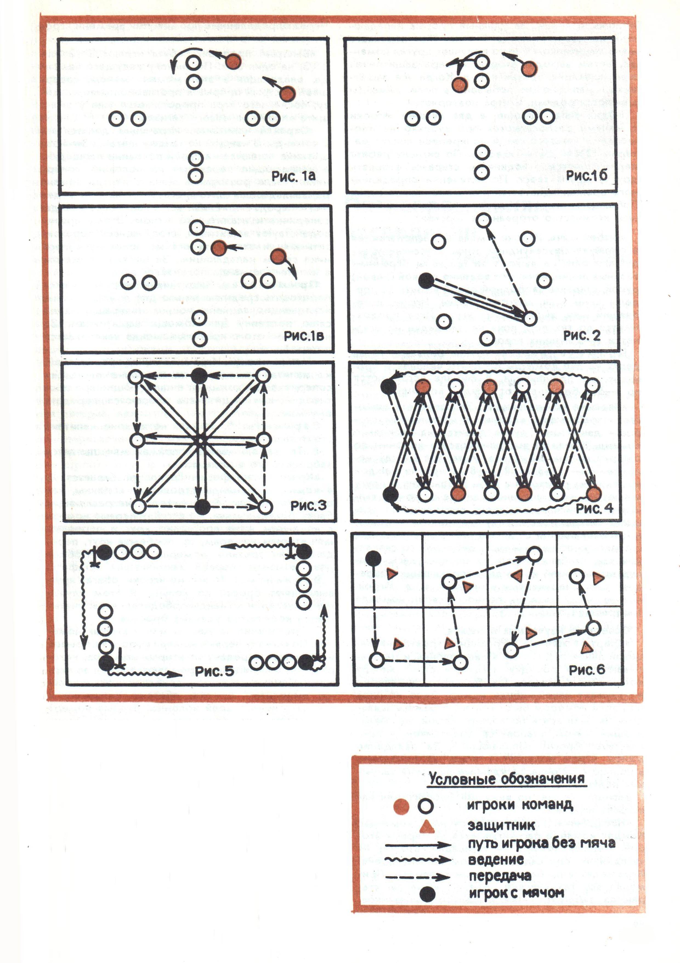

П р и м е ч а н и е. Если группа большая, то её делят на две команды по 8 – 10 человек и проводят два полуфинала. В финале встречаются по 4 – 5 победителей от каждой команды.
«Ведение со скакалкой». Эта эстафета помогает отрабатывать ведение с изменением скорости движения. Группа делится на несколько команд. Команды выстраиваются в колонны по одному за линией старта. Интервал между колоннами – 2 – 3 м. В 6 – 8 м. против каждой команды на расстоянии 1,5 м. лицом друг к другу встают по двое учеников, держа за концы скакалку. По сигналу ведущего они начинают вращать скакалку навстречу движению игроков, а направляющие с мячом начинают ведение, стараясь пробежать между ребятами со скакалкой так, чтобы скакалка их не коснулась. Вернувшись к своей команде, направляющий передаёт мяч следующему игроку. И т. д. Игрок, коснувшийся скакалки, приносит своей команде 1 штрафное очко.

Сочетание изученных приёмов.
«Старт за мячом». Играющие строятся на лицевой линии под щитом в две колонны и рассчитываются по порядку. Ведущий стоит между колоннами с мячом. Он бросает мяч вперёд и называет какой-нибудь номер. Двое игроков под этим номером бегут к мячу, стремясь завладеть им и бросить по кольцу. Игрок, не завладевший мячом, становится защитником и препятствует броску нападающего. За овладение мячом игрок получает 1 очко, за попадание в кольцо – 2 очка, за удачные действия защитник получает 2 очка.
В а р и а н т. То же, но ведущий бросает мяч навстречу игрокам.
«Наездники». Группа делится на две команды. Каждая команда рассчитывается на первый-второй. Первые номера – «лошади», вторые – «всадники», они садятся верхом на лошадей. Игра ведётся по баскетбольным правилам. Применяя все технические приёмы, команды стараются забросить мяч в кольцо соперников. Через определённые промежутки времени игроки меняются ролями.
«Быстрый прорыв». Ребята играют 2×2 или 3×3, на один щит. По сигналу ведущего команда, владеющая в этот момент мячом, совершает быстрый прорыв к противоположному щиту, после чего игра продолжается уже у этого щита вплоть до нового сигнала.
«Охраняя капитана». Играющие делятся на 2 команды. В каждой команде капитан и 3 – 4 защитника остаются на своей половине площадки, а нападающие переходят на половину соперника. После розыгрыша мяча с центра команда, завладевшая мячом, старается за счёт ведения и передач приблизиться к капитану команды соперника и осалить его мячом. Этому противодействуют защитники, стремящиеся перехватить мяч и отправить его на половину соперника своим нападающим. За попадание мячом в капитана команда получает 2 очка.
П р и м е ч а н и е. Защитникам не разрешается переходить среднюю линию для помощи своим нападающим возвращаться на свою половину для помощи защитникам. За нарушение этого правила команда наказывается потерей мяча.
«Мяч капитану». Игра аналогична предыдущей, но капитан находится на половине площадки соперника под кольцом, а нападающие при противодействии защитников стараются передать ему мяч. В а р и н т ы. 1. То же, но в зоне капитана стоит защитник. 2. То же, но капитан, поймав мяч, пытается забросить его в кольцо.
«Круговая эстафета». Группа разбивается на 4 команды. Команды строятся в колонны, как показано на рис. 5. В руках у направляющих баскетбольные мячи. По сигналу первые номера с ведением мяча пробегают круг и передают мяч третьим номерам и т. д. Побеждает команда, первой закончившая эстафету.
В а р и а н т ы. 1. То же, но игроки, обегая круг, выполняют броски по кольцу. В этом случае при выявлении команды-победительницы учитывается количество удачных бросков.
2. Построение то же, но мяч у вторых номеров. По сигналу первые номера выполняют рывок и получают передачу от вторых номеров, которые после передачи устремляются вслед за первыми. Первые ловят мяч, приблизившись к кольцу, выполняют бросок, обегают площадку и встают в конец своей колонны. Вторые номера подбирают мяч, передают его игрокам своих команд, стоящим третьими, после чего тоже возвращаются в строй. Как только первая пара финиширует, упражнение начинает следующая пара. Побеждает команда, первой закончившая эстафету и имеющая наибольшее число попаданий.
П р и м е ч а н и е. Эстафету необходимо проводить как по часовой стрелке, так и против, используя ведение и правой и левой рукой.
«Зонный баскетбол». Это единоборство – эффективное средство при обучении технике и тактике игры уже на начальном этапе. Играют две команды – нападающих и защитников. Баскетбольная площадка делится на 8 зон (рис. 6). В каждой зоне действуют по одному игроку от команды. Выбегать из зоны нельзя, а передавать мяч можно только игроку своей команды, находящемуся в соседней зоне. Игра в зоне идёт по правилам баскетбола.
В а р и а н т. В каждой зоне действуют по два игрока от команды. Главное внимание уделяется взаимодействию партнёров. Можно ввести правило: мяч в следующую зону направляется только после передачи между игроками одной зоны.
П р и м е ч а н и е. Если ребята хорошо подготовлены, упражнение можно выполнять сразу несколькими мячами. Как только игроки первой зоны освободились от мяча, они вводят в игру второй, третий мяч и т. д. Постепенно все мячи переходят в последнюю зону. Побеждает команда, у которой оказалось больше мячей. Затем мячи передаются таким же образом в обратную сторону.
«Массовый баскетбол». Группа делится на 2 команды. От каждой команды на площадке по 5 человек, остальные располагаются за пределами ограничительной линии равномерно по всему залу. Играют в обычный баскетбол, но игроки в поле имеют право взаимодействовать передачей с игроками за площадкой, получая обратную передачу.
«Нападение пятёрками» Играют три команды по 5 человек. Первая и третья пятёрки строят зонные защиты каждая под своим щитом, а вторая пятёрка, находясь в центре площадки, атакует то или другое кольцо. После забитого или перехваченного мяча нападает на противоположное кольцо уже первая пятёрка, а вторая строит зону на месте первой. И т. д.
В а р и а н т. После забитого или потерянного мяча вторая пятёрка может вновь завладеть мячом на своей половине площадки, отобрав его у соперника. В таком случае она опять нападает на кольцо первой пятёрки.

